La Dirección de Medio Ambiente hace entrega del informe mensual de actividades para dar el debido seguimiento a la planeación anual, se entrega de igual manera la información de las Jefaturas que integran esta Dirección:

Jefatura de Protección al Medio Ambiente

Jefatura de Educación Ambiental

Jefatura de Salud Animal

Jefatura de Cuidado del Agua

Reuniones de trabajo

- Reunión para el Lanzamiento Del Desafío De Ciudades De WWF, Ciudades Sustentables de WWF México
- 2nda fase de la Comunidad de Práctica de Calidad del Aire, WRI
- 13ª. Mesa Metropolitana de Medio Ambiente (MMMA) MMMA-SO-013-003
- Sesión 004 de la Mesa de Coordinación de Agricultura Urbana, Proyecto de Ley De Huertos Urbanos, Escolares Y De Los Jardines Polinizadores para El Estado De Jalisco
- Taller Técnico para el Desarrollo de Capacidades para la Gestión de Inventarios de Gases Efecto Invernadero del AMG 2023, compromiso climático metropolitano IMEPLAN – C40
- Atención a Reunión en oficinas con personal de la Dirección de Planeación

Otras actividades
Dirección de Medio Ambiente
Actividades | Resultados | Observaciones
Supervisión a llanteras | En etapa censal | Dentro de las actividades diarias del equipo de supervisión se está realizando el inventario de llanteras (fijas y móviles) dentro del territorio municipal
Centro de acopio de llantas | En etapa de gestión documental para el ingreso del tramite | Revisión documental del expediente con personal de la SEMADET, esto con el fin de cubrir todos los requisitos para contar con la Autorización de su parte para operar como Centro de Acopio de Residuos de Manejo Especial
Asistencia a Reuniones | 3 | Atención a reuniones convocadas por distintas instituciones que buscan dar seguimiento a temas de importancia para la Dirección, así como desahogar la proyección sobre el informe anual.
Elaboración de instrumentos de planeación | 1 | Elaboración del Programa de Reforestación con proyección al 2025.

Agregar evidencia fotográfica:
Reunión 13ª. Mesa MMMA-SO-013-003 Metropolitana de Medio Ambiente (MMMA)
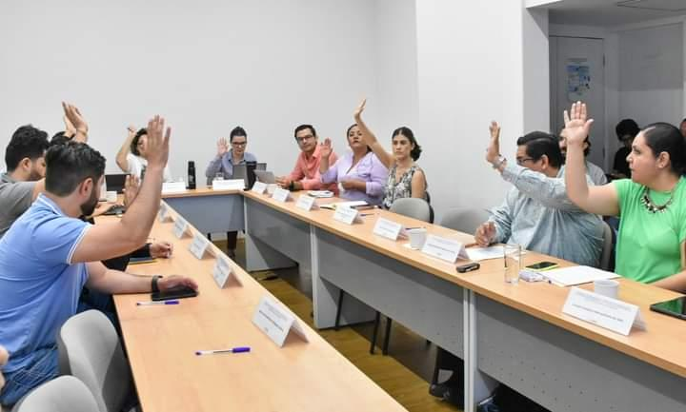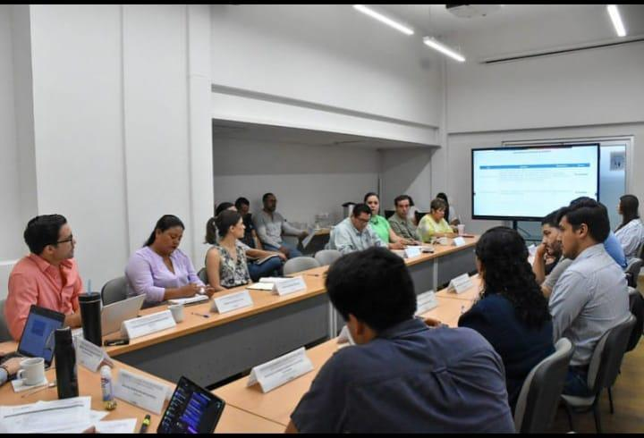

Jefatura de Protección al Medio Ambiente

Asistencia reuniones de trabajo:
- Reunión para el Lanzamiento Del Desafío De Ciudades De WWF, Ciudades Sustentables de WWF México
- 2nda fase de la Comunidad de Práctica de Calidad del Aire, WRI
- Sesión 004 de la Mesa de Coordinación de Agricultura Urbana, Proyecto de Ley De Huertos Urbanos, Escolares Y De Los Jardines Polinizadores para El Estado De Jalisco
- Taller Técnico para el Desarrollo de Capacidades para la Gestión de Inventarios de Gases Efecto Invernadero del AMG 2023, compromiso climático metropolitano IMEPLAN – C40
Actividad/Acción | Resultado | Resultado cuantitativo | Observaciones
Visitas de inspección | Número de visitas de inspección realizadas en el mes | 23 | De acuerdo a las solicitudes para Dictamen Ambiental por parte de los contribuyentes, ya sea para giros de Industria, Comercio y de Servicios.
Recepción de solicitud de dictamen | Número de dictámenes recibidos | 48 | Solicitudes ingresadas para la solicitud de Dictamen de Factibilidad Ambiental
Dictámenes emitidos | Número de dictámenes emitidos | 31 | Cuando las empresas solicitantes cumplen con ciertos requisitos de acuerdo a su giro o proceso, se les realiza la entrega de su Dictamen
Atención a reportes por daños al medio ambiente | Número de reportes atendidos en el mes | 3 | Se atienden generalmente reportes por emisiones, almacenamiento y acumulación de residuos sin el debido permiso o por no contar con las condiciones básicas necesarias, por descargas de aguas en vía pública o cuerpos de agua, etc.
Campaña de Concientización por emisiones | Número de Ladrilleras visitadas | 14 | Se socializo con los trabajadores del gremio ladrillero la problemática sobre la contingencia atmosférica por quema del relleno sanitario Laureles
Inventario de Ladrilleras | Número de ladrilleras visitadas | 18 | Se está actualizando el inventario de ladrilleras y este mes se visitó parte de la Delegación de San José del Verde y El Castillo

Agregar evidencia fotográfica:
Reunión para el Lanzamiento Del Desafío De Ciudades De WWF, Ciudades Sustentables de WWF México – Bosque Colomos
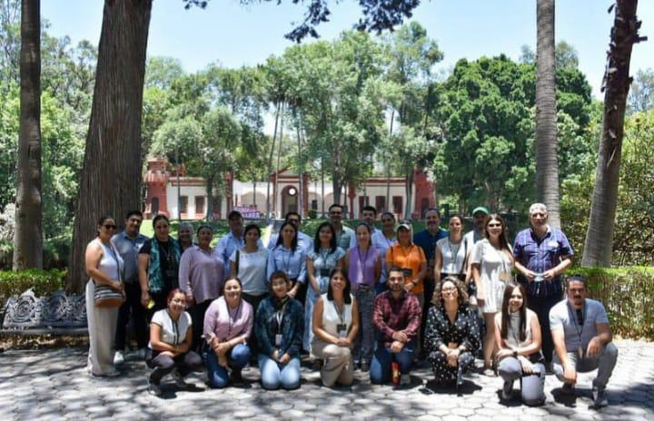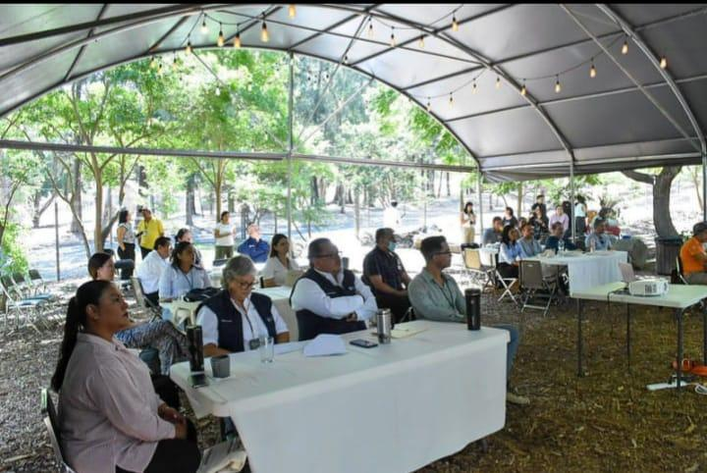
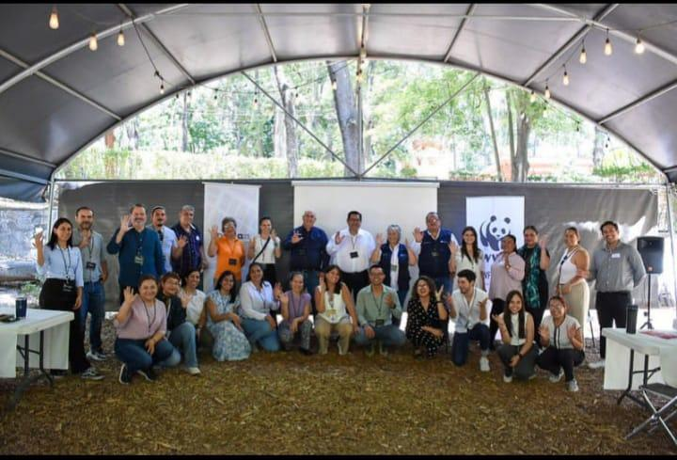
Taller para el Desarrollo de Capacidad del Inventario de Emisiones de GEI del AMG.
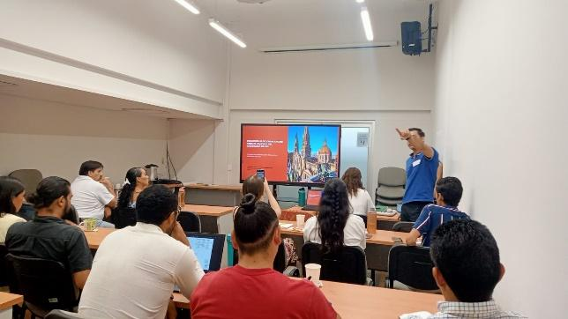
Socialización con el gremio ladrillero para detener quemas de hornos ladrilleros, por periodo de Contingencia Atmosférica debido a incendio en Relleno Sanitario Laureles.
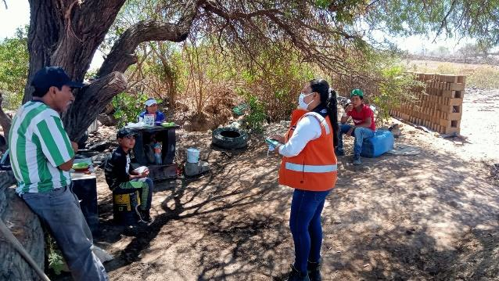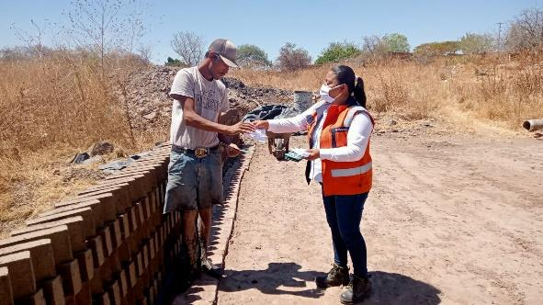
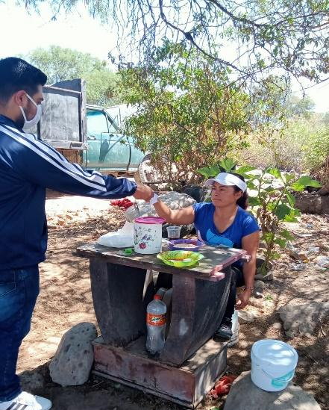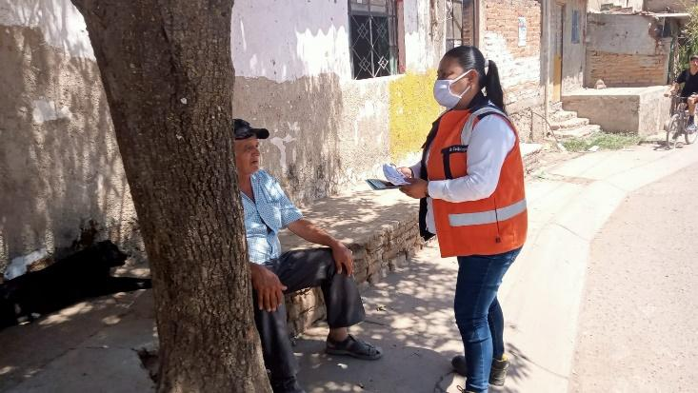
Visitas a Campos del gremio Ladrillero, en las Delegaciones de San José del Verde y San José del Castillo

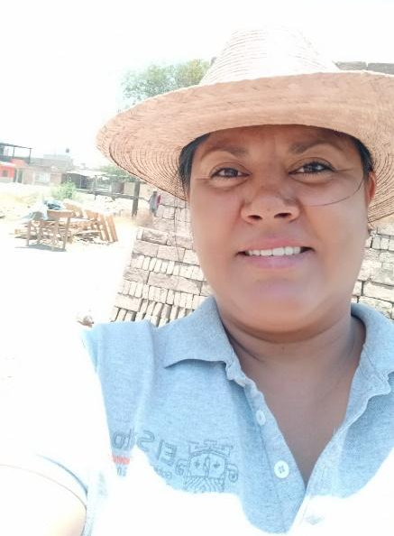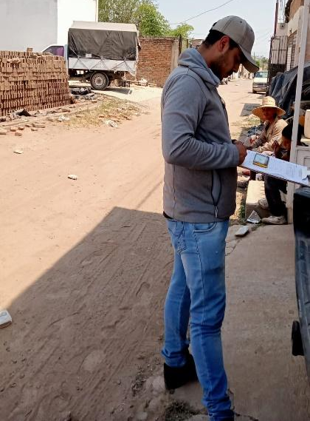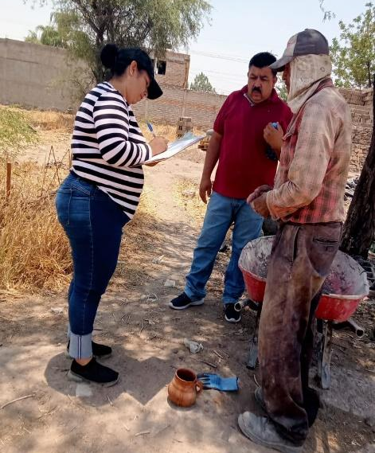

Jefatura de Educación Ambiental

Reuniones de trabajo:
- Sesión 004 de la Mesa de Coordinación de Agricultura Urbana, Proyecto de Ley De Huertos Urbanos, Escolares Y De Los Jardines Polinizadores para El Estado De Jalisco
- Taller Técnico para el Desarrollo de Capacidades para la Gestión de Inventarios de Gases Efecto Invernadero del AMG 2023, compromiso climático metropolitano IMEPLAN – C40

Otras actividades
Actividad/Acción | Resultado | Resultado cuantitativo | Observaciones
Eventos | Numero de pláticas impartidas | 4 | Dentro del Programa de Reforestación llevado a cabo durante el mes, se inserta en la actividad, charlas de Educación Ambiental para el cuidado del medio ambiente y sobre los servicios ambientales que brindan los árboles
Atención a convocatoria | Numero de talleres recibidos | 2 | Taller para el Desarrollo de Capacidades para el Cálculo del Inventario de Emisiones de GEI y las fuentes generadoras de información, impartido por Acción Climática C40 e IMEPLAN
Reforestación | Numero de reforestaciones | 4 | - Reforestación en Jardín de Niños “Narciso Mendoza” Cabecera municipal  - Reforestación en el Fraccionamiento Lilas I con vecinos de la comunidad.  - Reforestación Escuela Secundaria 130 “Fray Servando Teresa de Mier” en Lomas del Salto  - Reforestación en Jardín de Niños “Quetzal” con los padres de familia de los niños.
Donación de arboles  Donación de plantas | Número de especies entregadas | 244  80 | Se realizó la donación de distintas especies de arbolado y plantas, esto con el fin de que se adoptaran y plantaran, para que les dieran su debido mantenimiento y cuidado para su conservación.

Agregar evidencia fotográfica:
Reforestación en Fraccionamiento Las Lilas I, con vecinos de la comunidad
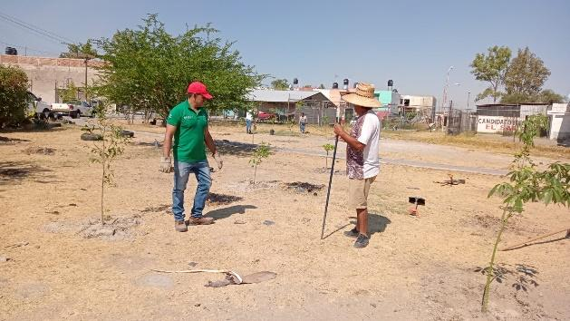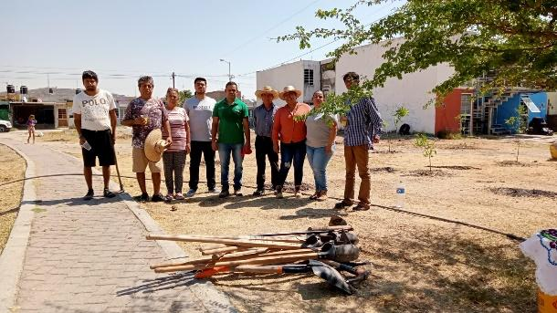
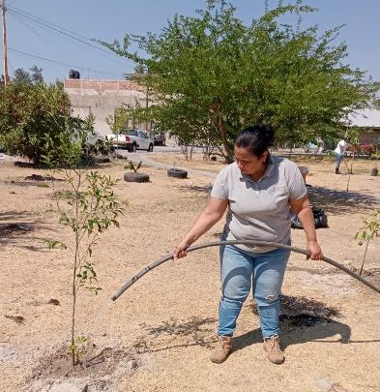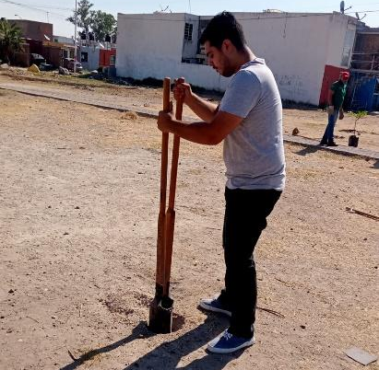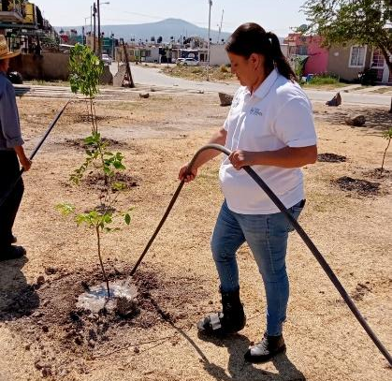

Reforestacion en Escuela Secundaria 130 “Fray Servando Teresa de Mier” en Lomas del Salto
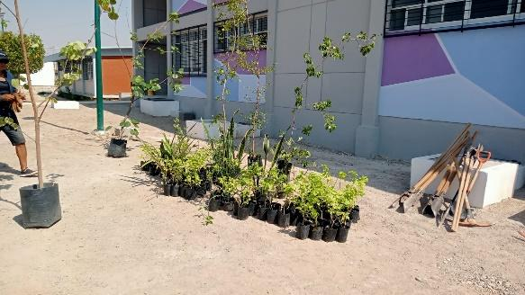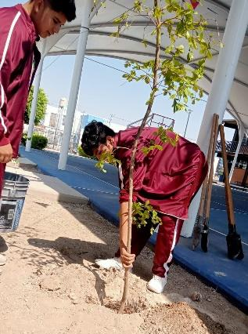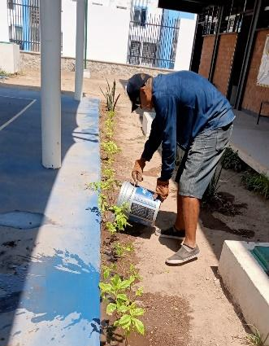

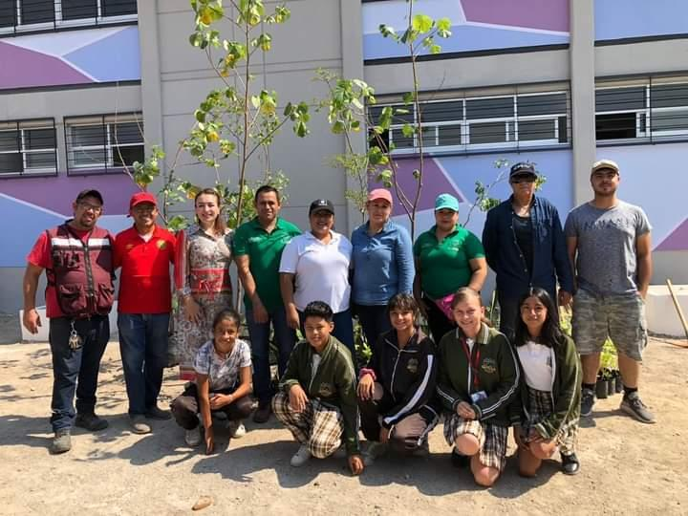
Reforestación en Jardin de Niños “Quetzal” en Cabecera municipal
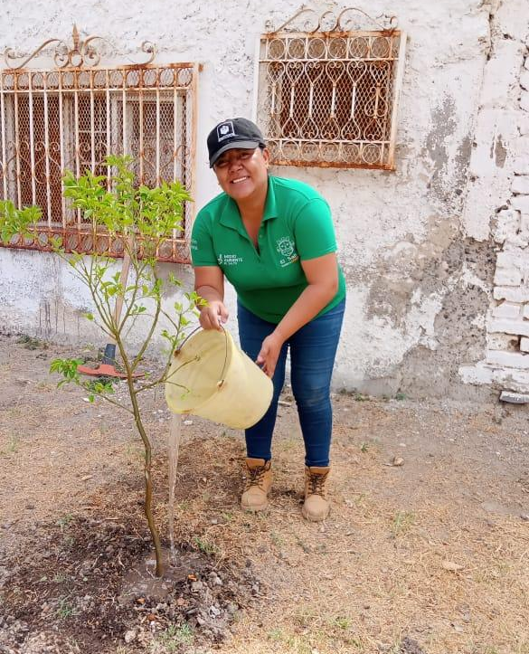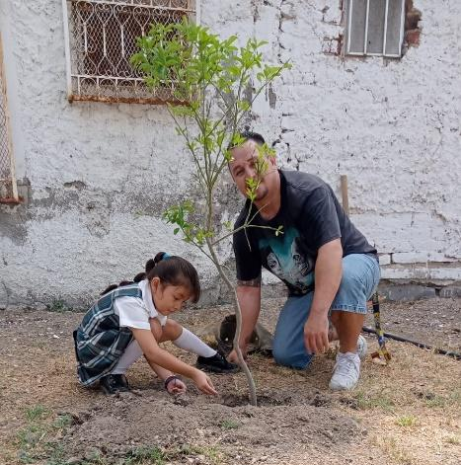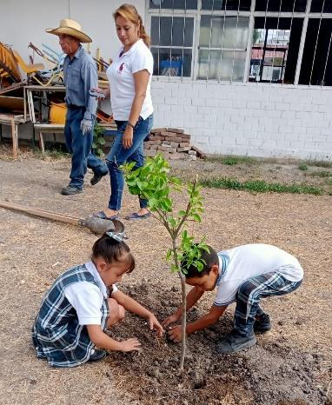
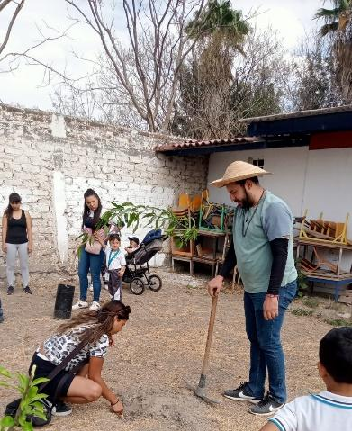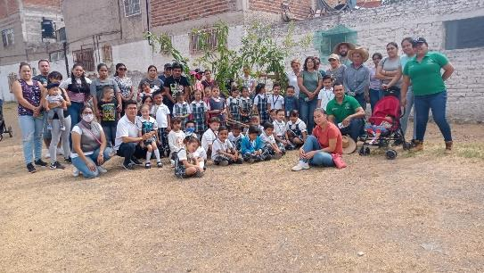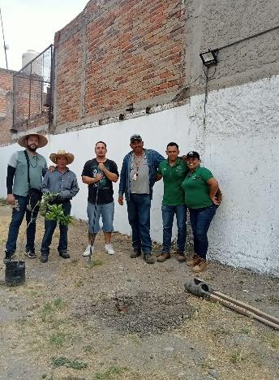

Jefatura de Salud Animal
Reuniones de trabajo
Otras actividades
Actividad/Acción | Resultado | Resultado cuantitativo | Observaciones
Campañas de Vacunación | Se aplicó vacuna contra la rabia | 600 dosis | Se aplicó todo el mes de junio
Campañas de esterilización | Se realizaron las campañas en diferentes puntos del municipio | 580 | Esterilizaciones en caninos y felinos
Atención a reportes de atención animal | Reportes atención ciudadana vía telefónica y folio | 28 | varios puntos de las delegaciones de nuestro municipio
Agresivos | Total, de reportes atendidos | 16 | se le dio la atención
Maltratados | Total, de reportes atendidos | 12 | se acudió a los reportes
Muertos | Perros recolectados en vía publica | 8 | perros atropellados

Agregar evidencia fotográfica

Jefatura de Cuidado del Agua Reuniones de trabajo
Escribir reuniones importantes de trabajo a las que se acudió
Capacitaciones recibidas
Escribir capacitaciones o talleres a los que asistieron
Otras actividades

Actividad/Acción | Resultado | Resultado cuantitativo | Observaciones
Platicas
Se llevó a cabo pláticas informativas sobre el uso del cuidado del agua, con los temas huella hídrica, la princesa del agua y presentación de maqueta sobre la contaminación de las cuencas, se impartieron en la Escuela Fernando Montes de Oca, fraccionamiento parques del castillo y en la Esc. Flores Magón de Infonavit del castillo. | Los alumnos y maestros tuvieron muy buena respuesta y les gusto mucho los temas que se impartieron, participando en las dinámicas. | Se impartió las pláticas y la presentación de maqueta a todos los grupos dando un total de 780 alumnos de la Esc. Fernando Montes de Oca y 321 de la Escuela Flores Magón del Infonavit del Castillo. | Excelente participación de los alumnos y apoyo del director.
Se llevo a cabo platicas de RECICLADO; en la colonia Parques del Triunfo y Fraccionamiento Nueva Vizcaya. | Acudieron los ciudadanos y se mostraron muy interesados en cuidar el medio ambiente. | Se logro convocar casi 100 familias se logró recolectar 490 kilos de reciclado entre parques del triunfo y nueva Vizcaya, logrando quitar el equivalente a la mitad de un camión de basura, evitamos la emisión de 650 kilos de carbono dándole una segunda vida a mas de 25 mil botellas, beneficiándose casi 100 familias con productos de limpieza marca ALEN | Se llego al acuerdo de separar los residuos y la empresa ALEN pasara a cambiárselos por productos de limpieza para el hogar, los ciudadanos estuvieron muy participativos, y con el compromiso de invitar a más vecinos.
Participamos en un programa Facebook Live “te conecta radio” con el tema “contribuyamos juntos a salvar el planeta” | El tema principal fue: 1.- La elaboración de el jabón a base de aceite reciclado comestible.  2.- La contaminación de cuencas.  3.- Aguas subterráneas  4.- Reciclado de basura.  5.- Elaboración de artículos con masa orgánica.  6.- teatrino. | Se compartió el link y las personas nos siguieron en vivo. | Fue una buena experiencia ya que por medio de las redes sociales el departamento de Cultura del Agua dio a conocer todas las actividades que realizamos.
EVENTOS  Participamos en el Día Mundial del Medio Ambiente en Tlajomulco de Zúñiga, Jalisco. | Acudimos a participar con el taller de pintura y masa orgánica. | Excelente evento donde participaron 200 alumnos de la secundaria. | Muy buen resultado y muy contentos de que asistimos tanto el personal de medio ambiente, así como el presidente municipal.

Talleres.  Se llevo a cabo el taller de elaboración de jabón en el Infonavit la Mesa hecho con aceite reciclado de cocina. | Les gusto mucho ya que aparte de economizar, cuidamos nuestro medio ambiente al no tirar el aceite a las alcantarillas, de esta manera dejamos de contaminar los mantos acuíferos. | Asistieron 12 mujeres. | Las mujeres que asistieron se fueron muy contentas y entusiasmada a seguir elaborándolo.
Participamos con el taller de masa orgánica y pintura en la Caravana de Salud Integral que promueve el Instituto de la Mujer y en los talleres que imparte. | Teniendo muy buena participación por los niños en cabecera municipal esta actividad se lleva a cabo los días jueves. | Atendiendo  50 niñas, niños y  participando también padres de familia. | Es muy importante que los niños utilicen su tiempo en ocupaciones de manualidades y aprendan a cuidar el medio ambiente, reciclando el papel y cortón.
Se impartió el taller de jabón orgánico en el DIF de el Salto. | Es de suma importancia transmitir lo importante de la elaboración de este jabón para utilizar el aceite de cocina reutilizado y de esta manera dejar de contaminar. | Asistiendo 10 personas | Se les hizo muy interesante la realización de este jabón y comprometidas para elaborarlo.
Agregar evidencia fotográfica

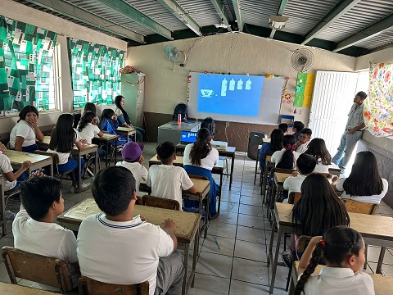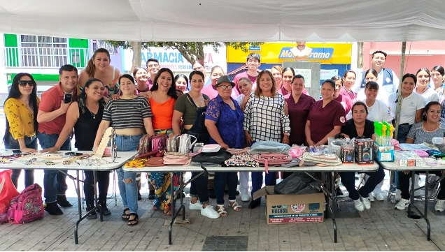
Platica del cuidado del agua, Huella Hídrica. Caravana integral de salud.
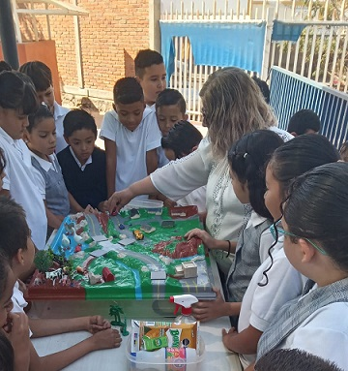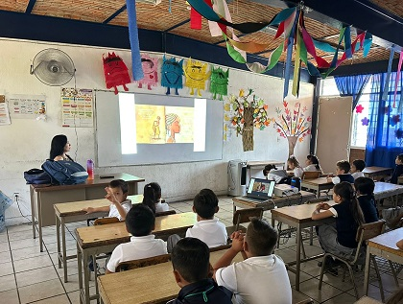
Contaminación de cuencas Platica del cuidado del agua, video la princesa del agua

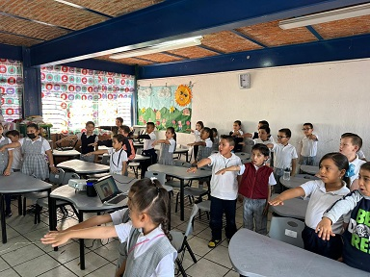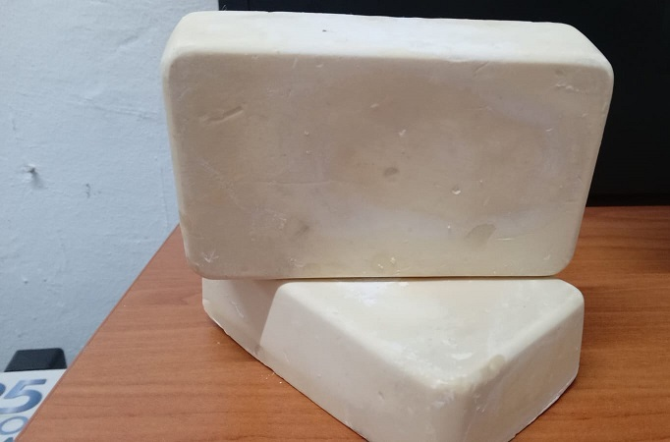
Juramento del agua. Elaboración de jabón hecho con aceite de cocina reciclado.
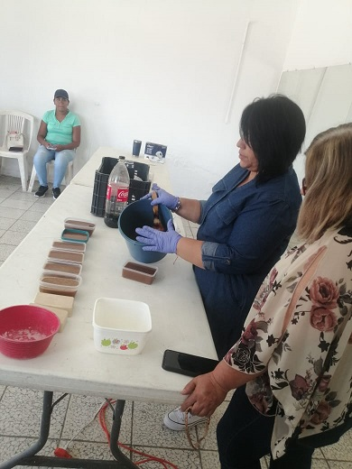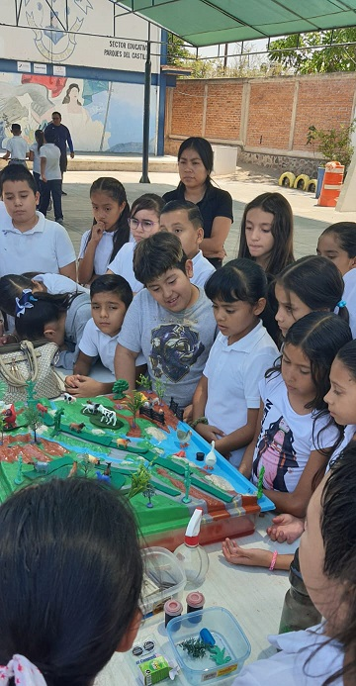
Elaboración de jabón Infonavit la Mesa. Maqueta contaminación de cuencas.
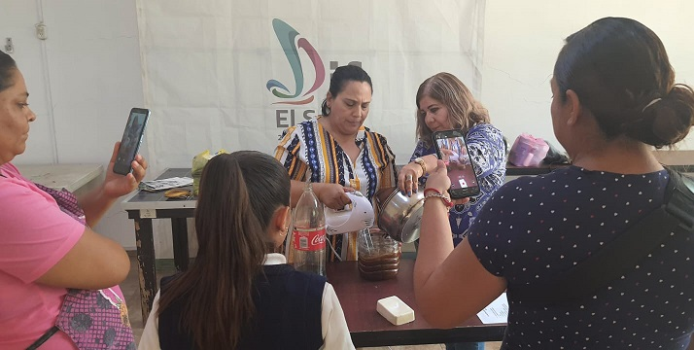
Elaboracion de jabón DIF del Salto.

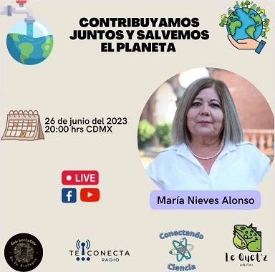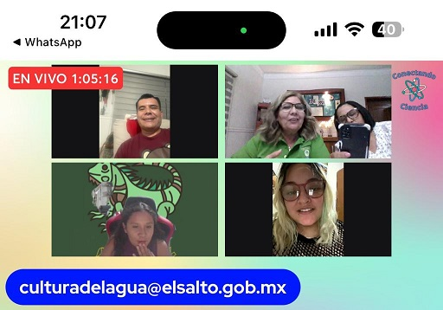
Programa TE CONECTA RADIO
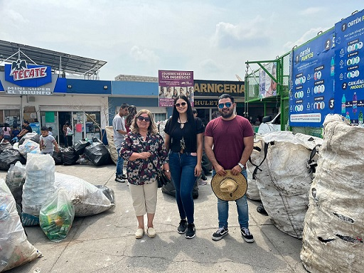
Recolección en Parques del Triunfo.

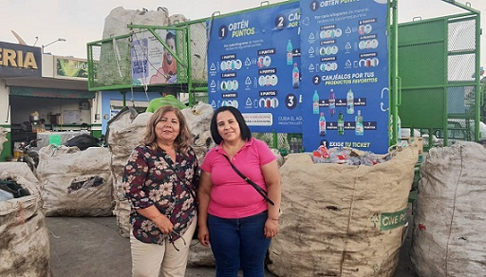

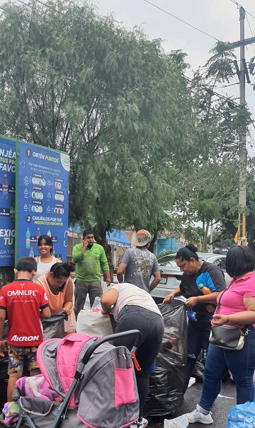
Recolección en Nueva Vizcaya

